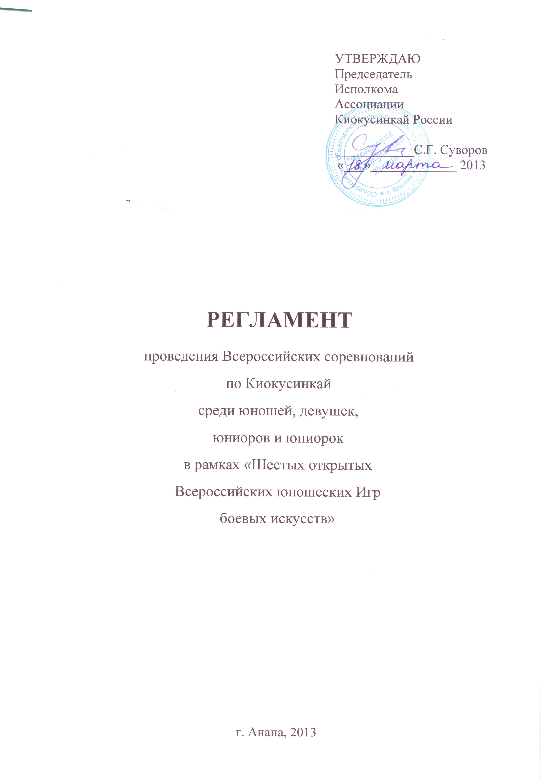
1.Классификация соревнований

1.1. Соревнования являются личными
1.2. Цели и задачи проведения:
1.2.1 Выявление сильнейших спортсменов по Киокусинкай;
1.2.2 Отбор спортсменов для формирования сборных команд России;
1.2.3 Повышение спортивного мастерства участников;
1.2.4 Развитие и популяризация вида спорта Киокусинкай.

2. Место и сроки проведения соревнований

Дата проведения: 01.05.2013 – 12.05.2013
Место проведения: ДСК «Кубанская Нива», г. Анапа, п. Витязево, Южный проспект, д.22

3. Организаторы соревнований

- Российский Союз Боевых Искусств;
- Ассоциация Киокусинкай России;
- Минспорт России;
- ФГБУ «ЦСП».

Организационный комитет:
Председатель Оргкомитета: Суворов Сергей Геннадьевич
Главный судья: Классен Александр Васильевич
Главный секретарь: Калоева Фатима Николаевна
Старший судья по ката: Игонин Вячеслав Валерьевич
Адрес оргкомитета: Москва, ул. Нижняя Красносельская, д. 4, офис 8,
тел/факс 8 (499) 264-67-98

4. Расписание мероприятий

01 мая – дата приезда команд
02 мая – заседание мандатной комиссии; заседание главной судейской коллегии
Начало мандатной комиссии – 09:00
03 мая – предварительные поединки (кумитэ, ката)
Начало в 09:00
04 мая – предварительные поединки (кумитэ, ката)
Начало в 09:00
05 мая – полуфинальные и финальные бои, выступления по ката, награждение
Начало в 10:00

06-11 мая – по графику РСБИ
12 мая – день отъезда команд

ВНИМАНИЕ! Время начала мероприятий может быть изменено!

5. Требования к участникам соревнований и условия их допуска

5.1. Условия, определяющие допуск организаций и спортсменов к соревнованиям:
5.1.2. К участию в соревнованиях допускаются сборные команды субъектов Российской Федерации;

5.2. Состав участников и численный составы команды:
5.2.1. К соревнованиям допускаются спортсмены, прошедшие предварительный отбор в регионах, имеющие квалификацию не ниже 8 кю (для участия в кумитэ).
5.2.2. Численный состав команды:
- официальный представитель команды;
- спортсмены (кумитэ) - не более 5 человек в виде программы (каждой весовой и возрастной категории) от субъекта Российской Федерации (по результатам отборочных турниров);
- спортсмены (ката) – не более 3 человек в виде программы (каждой возрастной категории) от субъекта Российской Федерации (по результатам отборочных турниров);
- врач команды (если таковой имеется);
- судьи – не менее 5 человек (из них 2 судьи по ката) от каждой федерации-члена АКР – имеющие опыт судейства соревнований подобного уровня и судейское звание не ниже «спортивный судья 1 категории».
Каждый судья на турнире должен иметь белую рубашку с коротким рукавом без отличительных знаков и черные брюки.
5.3. Каждый участник соревнований на момент прохождения мандатной комиссии должен иметь следующие документы:
- общегражданский паспорт или свидетельство о рождении (для участников до 14 лет);
- справка из школы с фотографией (для спортсменов 10-14 лет);
- документ, подтверждающий спортивную и стилевую квалификацию;
- полис обязательного медицинского страховании (оригинал);
- договор страхования от несчастного случая, действительный на момент соревнований (с 01 по 12 мая) + время дороги в обе стороны (оригинал);
- письменное разрешение на участие от родителей (заверенное нотариально ВНИМАНИЕ! Нотариально заверяется только подпись!!!) – для несовершеннолетних участников (приложение 2);
- заявка команды, заверенная врачебно-физкультурным диспансером (Приложение 1). Допуск спортивного врача к участию в соревнованиях, должен быть оформлен в заявке команды личной круглой печатью и треугольной печатью спортивного диспансера, проставленные не позднее 10 дней на момент проведения соревнований.
5.4. Каждый участник, допущенный к соревнованиям должен иметь:
- белое доги и пояс, соответствующий квалификации спортсмена;
- индивидуальную раковину на пах для юношей и юниоров, для девушек и юниорок – по желанию;
- нагрудник установленного образца – для девушек и юниорок;
- протекторы на голень и подъем стопы – для несовершеннолетних участников обоих полов;
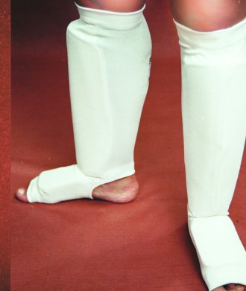
- накладки на руки (шингарды) – для несовершеннолетних участников обоих полов;
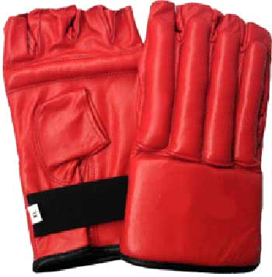
- шлем – для несовершеннолетних участников обоих полов;
- капа (протектор ротовой полости) – по желанию, кроме случая, когда спортсмен носит брекеты.
ВНИМАНИЕ! Все средства защиты должен быть индивидуальны, у каждого участника!
При нарушении любого из вышеперечисленных пунктов спортсмен не будет допущен к соревнованиям.
При неявке спортсмена на татами после объявления его фамилии в течение 30 секунд спортсмену засчитывается поражение.

Примечание
Участницам разрешается использовать протектор на грудь следующего образца: верхняя граница протектора – на уровне вторых ребер, нижняя граница протектора – не ниже края реберных дуг, боковые границы протектора – по передним подмышечным линиям; протектор должен защищать как минимум груди; протектор не должен иметь открытых пластиковых элементов.
Запрещается использовать жесткие пластиковые протекторы на грудь.
Разрешается использовать протекторы на голень и подъем стопы в виде эластичного чулка белого цвета с использованием уплотнителя толщиной не более 1 см. Использование пластиковых щитков, вставок запрещено.
Разрешается использовать ТОЛЬКО перчатки с обрезанными пальцами – шингарды. Использование пластиковых щитков, вставок запрещено.

6. Программа соревнований

Соревнования проводятся в соответствии с действующими правилами проведения соревнований по Киокусинкай, утвержденными Минспорттуризма России от 02 апреля 2010 года.

Возрастные и весовые категории (возраст участника определяется на день прохождения мандатной комиссии, то есть на 02 мая 2013 года):

КУМИТЭ:

Юноши 12-13 лет Девушки 12-13 лет
Весовые категории: Весовые категории:
до 35 кг до 35 кг
до 40 кг до 40 кг
до 45 кг до 45 кг
до 50 кг до 50 кг
до 55 кг до 55 кг
св. 55 кг св. 55 кг

Юноши 14-15 лет Девушки 14-15 лет
Весовые категории: Весовые категории:
до 45 кг до 45 кг
до 50 кг до 50 кг
до 55 кг до 55 кг
до 60 кг св. 55 кг
cв. 60 кг

Юниоры 16-17 лет Юниорки 16-17 лет
Весовые категории: Весовые категории:
до 55 кг до 50 кг
до 60 кг до 55 кг
до 65 кг св. 55 кг
до 70 кг
св. 70 кг

КАТА:
Соревнования проводятся у мальчиков, девочек, юношей, девушек, юниоров и юниорок раздельно в следующих возрастных категориях:
- мальчики (10-11 лет);
- девочки (10-11 лет);
- юноши (12-13 лет);
- девушки (12-13 лет);
- юноши (14-15 лет);
- девушки (14-15 лет);
- юниоры (16-17 лет);
- юниорки (16-17 лет).

7. Регламент поединков

7.1 Кумитэ
Юноши 12-13 лет:
Отборочные бои: 2 мин. + 1 мин. + взвешивание (разница в весе должна составлять 1 кг и более) + 1 мин.
Полуфинальные и финальные бои: 2 мин. + 1 мин. + взвешивание (разница в весе должна составлять 1 кг и более) + 1 мин.

Девушки 12-13 лет:
Отборочные бои: 2 мин. + 1 мин. + взвешивание (разница в весе должна составлять 1 кг и более) + 1 мин.
Полуфинальные и финальные бои: 2 мин. + 1 мин. + взвешивание (разница в весе должна составлять 1 кг и более) + 1 мин.

Юноши 14-15 лет:
Отборочные бои: 2 мин. + 1 мин. + взвешивание (разница в весе должна составлять 2 кг и более) + 1 мин.
Полуфинальные и финальные бои: 2 мин. + 1 мин. + взвешивание (разница в весе должна составлять 2 кг и более) + 1 мин.

Девушки 14-15 лет:
Отборочные бои: 2 мин. + 1 мин. + взвешивание (разница в весе должна составлять 2 кг и более) + 1 мин.
Полуфинальные и финальные бои: 2 мин. + 1 мин. + взвешивание (разница в весе должна составлять 2 кг и более) + 1 мин.

Юниоры 16-17 лет:
Отборочные бои: 2 мин. + 2 мин. + взвешивание (разница в весе должна составлять 3 кг и более) + 1 мин.
Полуфинальные и финальные бои: 2 мин. + 2 мин. + взвешивание (разница в весе должна составлять 3 кг и более) + 1 мин.
Юниорки 16-17 лет:
Отборочные бои: 2 мин. + 2 мин. + взвешивание (разница в весе должна составлять 3 кг и более) + 1 мин.
Полуфинальные и финальные бои: 2 мин. + 2 мин. + взвешивание (разница в весе должна составлять 3 кг и более) + 1 мин.

7.2 Ката
Соревнования проводятся в два этапа:
1 этап – обязательная программа:
- 10-11 лет, 12-13 лет, 14-15 лет – пинан соно ни (2)
- 16-17 лет – гекусай се
2 этап – произвольная программа – участники выполняют 2 ката, выбранные из перечня:
- 10-11 лет, 12-13 лет, 14-15 лет – пинан соно ен (4), пинан соно го (5), янцу, цуки, гекусай дай, гекусай се
- 16-17 лет – янцу, цуки, сайха, гарю, сэйпай, сэйэнтин, сусихо, канку
ВНИМАНИЕ! Ката не может исполняться дважды!

Ко 2-му этапу соревнований допускаются 6 спортсменов, набравших максимальное количество баллов на 1-м этапе. В случае если по результатам 1-го этапа несколько участников, претендующих на участие во 2-м этапе, имеют одинаковые баллы, учитываются самые низкие оценки, полученные за выполнение ката на 1-м этапе (победитель определяется по самому высокому баллу). В случае повторного ничейного результата учитываются самые высокие оценки (победитель также определяется по более высокому баллу). В случае последующего ничейного результата претенденты должны выполнить ката 1-го этапа с целью отсева лишних участников.

Призерами соревнований (соответственно 1-е, 2-е и 3-е место) объявляются участники, набравшие максимальную сумму баллов за выполнение двух ката на 2-м этапе соревнований. В случае если по результатам 2-го этапа несколько участников, претендующих на призовые места, имеют одинаковые баллы, учитываются результаты 1-го этапа. В случае последующего ничейного результата участники должны выполнить ката 1-го этапа.
Для определения порядка выступления участников перед 1-м этапом проводится жеребьевка. На 2-м этапе порядок выступления участников определяется общим количеством баллов, набранных на 1-м этапе. Участник, набравший наименьшее количество баллов, выступает первым. Участник, набравший наибольшее количество баллов, выступает последним.

8. Условия подведения итогов

8.1. Соревнования по кумитэ проводятся по системе с выбыванием после одного поражения, согласно правилам по Киокусинкай. В каждом виде программы разыгрывается два третьих места.
8.2. Соревнования по ката проводятся согласно правилам по Киокусинкай.

9. Награждение

9.1. Победители и призеры соревнований (1-3 места) награждаются медалями и дипломами соответствующих степеней.
9.2 Дополнительно могут устанавливаться призы спонсорами и другими организациями.

10. Условия финансирования

10.1. Финансирование статей затрат, связанных с организационными расходами по подготовке и проведению соревнований: изготовлением (приобретением) наградной атрибутики (медали, кубки); изготовлением рекламной и памятной продукции – обеспечиваются за счет средств РСБИ.
10.2. Финансирование статей затрат, связанных с расходами по командированию на турнир участников соревнований, тренеров и судей (проезд к месту проведения соревнований и обратно, питание, размещение, страхование) – обеспечиваются за счет средств командирующих организаций.
10.3. Для покрытия затрат, связанных с проведением соревнований, могут привлекаться внебюджетные источники финансирования.
10.4. Стартовый взнос не взимается.

11. Заявки на участие
11.1.Срок подачи заявок: до 08 апреля 2013 года
11.2. По всем вопросам, связанным с бронированием, размещением и проживанием, транспортной поддержкой, просим обращаться к Дмитрию Кощееву с 10:00 до 18:00 (время Московское) по телефону: 8-988-670-29-18, rsbi2013anapa@yandex.ru (Приложение № 3)
11.3. Заявки принимаются только установленной формы в печатном виде. Заявка должна быть заверена печатью и подписана представителем спорткомитета командирующего участников на соревнования, подписана и заверена печатью руководителя Ассоциации Киокусинкай субъекта Российской Федерации, подписана и заверена личной круглой печатью врача (который обязан заверить допуск каждого спортсмена) и печатью врачебно-физкультурного диспансера. Количество допущенных спортсменов в заявке указывается прописью. Форма заявки приводится в Приложении № 1 к данному Положению.
11.4. Адрес подачи заявок: akranapa@mail.ru
контактный телефон 8 (499) 264-67-98
11.5 Для оформления вызова из Минспорттуризма России необходимо подать заявку. Заявки принимаются до 03 апреля 2013 года. Заявки необходимо оформить в соответствии с инструкцией по оформлению вызовов, размещенной на сайте akr.rsbi.ru
11.6 Оригинал заявки вместе со всеми необходимыми документами предоставляется представителем команды в мандатную комиссию.
ВНИМАНИЕ! Подпись и печать врача на заявке действительна в течение 10 дней!
Несвоевременно поданные или неправильно оформленные заявки не принимаются.

11.7 Вниманию руководителей! Командирующая организация несет полную ответственность за жизнь и здоровье спортсменов, заявленных на соревнования. Представитель команды несет личную ответственность. Рекомендуем не оставлять детей без присмотра во время всего вашего пребывания в городе-курорте Анапа и во время следования в дороге (в обе стороны).

Приложение № 1
ШТАМП
ВРАЧЕБНО-ФИЗКУЛЬТУРНОГО ДИСПАНСЕРА

Заявка на участие
во Всероссийских соревнованиях по Киокусинкай среди юношей, девушек, юниоров и юниорок в рамках
«Шестых открытых Всероссийских юношеских
Игр Боевых искусств»
01-12 мая 2013 года

от________________________________________________________________

Руководитель команды:
Контактный телефон:
№ п\п | Фамилия | Имя | Дата рождения | Воз  раст | Вес | Кю/Дан | Разряд | Тренер |  | Врач
Юноши 12-13 лет до 35 кг
1
2
3
Юноши 12-13 лет до 40 кг
4
5
6
Юноши 12-13 лет до 45 кг
7
8
9
Юноши 12-13 лет до 50 кг
10
11
12
Возрастная категория весовая категория
13
14
15
Ката (юноши 12-13 лет)
16
17
К соревнованиям допущено _________________________________человек
прописью
Врач: __________________________________ МП /________________________________/

Подпись и печать Руководителя Ассоциации Киокусинкай субъекта РФ
(прописать полное наименование должности и ФИО)

Подпись и печать Руководителя органа и исполнительной власти субъекта РФ в области ФКиС (прописать полное наименование должности и ФИО)
Приложение № 2
Главному судье А.В. Классену

От____________________________________
(ФИО отца)
Паспорт РФ серия________№____________
Кем и когда выдан______________________
______________________________________
От____________________________________
(ФИО матери)
Паспорт РФ серия________№____________
Кем и когда выдан______________________
______________________________________

ЗАЯВЛЕНИЕ

Просим Вас допустить нашего (нашу) сына (дочь)

Фамилия, Имя, Отчество
дата рождения

к участию во Всероссийских соревнованиях по Киокусинкай среди юношей, девушек, юниоров и юниорок в рамках «Шестых открытых Всероссийских юношеских Игр Боевых искусств», которые состоятся 01-12 мая 2013 года по адресу: ДСК «Кубанская Нива», г. Анапа, п. Витязево, Южный проспект, д.22
В случае получения нашим ребенком травм и связанных с ними последствий, а также иных неблагоприятных последствий во время участия в соревновании, в том числе вследствие применения разрешенной либо не разрешенной правилами соревнований техники, и/или при нахождении в помещении, где проводятся данные соревнования или проходит подготовка к данным соревнованиям, претензий к главному судье, организаторам турнира, тренерскому составу и собственникам помещений, в которых проводятся соревнования, иметь не будем.
С правилами соревнований по Киокусинкай ознакомлены, полностью осознаем, что Киокусинкай является контактным единоборством, и понимаем возможность получения нашим ребенком травм и иных неблагоприятных последствий.

_________________________________________________ __________________
Фамилия, Имя, Отчество собственноручно подпись

_________________________________________________ __________________
Фамилия, Имя, Отчество собственноручно подпись

__________________
дата ВНИМАНИЕ! Нотариально свидетельствуется только подпись!!! Родители должны расписаться в присутствии нотариуса под текстом, представленным выше, а нотариус заверяет подпись (заявление может быть оформлено от одного родителя).
"Основы законодательства Российской Федерации о нотариате", утвержденные ВС РФ 11.02.1993 4462-1 редакция от 19.07.2009
Статья 80. Свидетельствование подлинности подписи на документе
Нотариус свидетельствует подлинность подписи на документе, содержание которого не противоречит законодательным актам Российской Федерации.
Нотариус, свидетельствуя подлинность подписи, не удостоверяет фактов, изложенных в документе, а лишь подтверждает, что подпись сделана определенным лицом.
Статья 22.1. Размеры нотариального тарифа
10) за свидетельствование подлинности подписи:
на заявлениях и других документах (за исключением банковских карточек и заявлений о регистрации юридических лиц) - 100 рублей;
на банковских карточках и на заявлениях о регистрации юридического лица (с каждого лица, на каждом документе) - 200 рублей;
Статья 35. Нотариальные действия, совершаемые нотариусами, занимающимися частной практикой
5) свидетельствуют подлинность подписи на документах.
Приложение № 3
Список членов сборной команды и сопровождающих лиц
региональной общественной организации «Федерации киокусинкай Тамбовской области»,
для размещения в Гостевом Доме, гостинице «_________________________»
пос. Витязево на период Шестых открытых всероссийских юношеских Игр боевых искусств
01-14 мая 2013 г.
№  п/п | ФИО | Дата  рождения | Паспорт  (Свидетельство  о рождении) | Место жительства,  телефон | Категория  (участник, тренер, судья, родитель) | Дата  заезда  в Анапу, время прибытия | Каким видом транспорта  (ЖД, АВИА, др.) | Дата выезда  из Анапы, время отъезда | Каким видом транспорта  (ЖД, АВИА, др.) | Вид спорта | Место проживания  в Анапе | Дата проведения мандатной комиссии
1 |  |  |  |  |  |  |  |  |  | КИОКУСИНКАЙ |  | 2 мая 2013 года
2 |  |  |  |  |  |  |  |  |  | КИОКУСИНКАЙ |  | 2 мая 2013 года
3 |  |  |  |  |  |  |  |  |  | КИОКУСИНКАЙ |  | 2 мая 2013 года
4 |  |  |  |  |  |  |  |  |  | КИОКУСИНКАЙ |  | 2 мая 2013 года
5 |  |  |  |  |  |  |  |  |  | КИОКУСИНКАЙ |  | 2 мая 2013 года
6 |  |  |  |  |  |  |  |  |  | КИОКУСИНКАЙ |  | 2 мая 2013 года
7 |  |  |  |  |  |  |  |  |  | КИОКУСИНКАЙ |  | 2 мая 2013 года
8 |  |  |  |  |  |  |  |  |  | КИОКУСИНКАЙ |  | 2 мая 2013 года
9 |  |  |  |  |  |  |  |  |  | КИОКУСИНКАЙ |  | 2 мая 2013 года
10 |  |  |  |  |  |  |  |  |  | КИОКУСИНКАЙ |  | 2 мая 2013 года
11 |  |  |  |  |  |  |  |  |  | КИОКУСИНКАЙ |  | 2 мая 2013 года
12 |  |  |  |  |  |  |  |  |  | КИОКУСИНКАЙ |  | 2 мая 2013 года
Примечание:
Основной заезд делегации ____________________г. Выезд ____________________г.
К размещению: ______________________(человек);
Контактный телефон ответственного лица: ___________________________________________________________________________________

